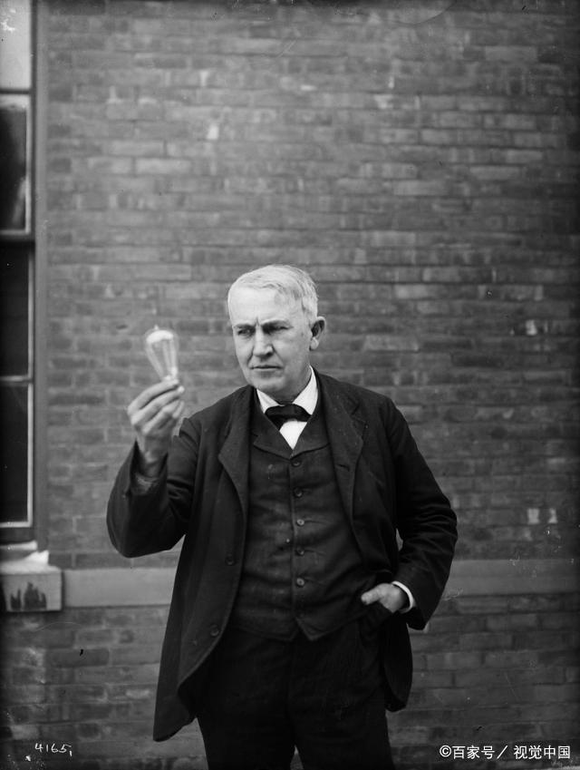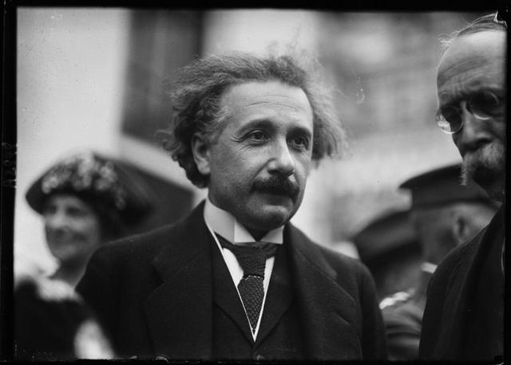

窗体顶端



窗体底端

[百度首页](https://www.baidu.com/)

[登录](https://passport.baidu.com/v2/?login&tpl=mn&u=https://baijiahao.baidu.com/s?id=1661874874037624583)

**天才相轻——爱因斯坦和爱迪生的恩怨是非**

[](https://author.baidu.com/home?from=bjh_article%26app_id=1613996214279084)

**[老胡说科学](https://author.baidu.com/home?from=bjh_article&app_id=1613996214279084" \t "https://baijiahao.baidu.com/_blank)**

2020-03-22 22:29优质科学领域创作者

关注

如今，我们喜欢量化一切，从健身(步数)到受欢迎程度(社交媒体上朋友或粉丝的数量)。然而，天才是出了名的难以捉摸。

在新闻报道中，当代的人们有能力做出非凡的壮举，这不可避免地将他们与爱因斯坦和其他过去的天才进行比较。通常，这种比较是用智商来进行的。问题是，没有记录显示爱因斯坦接受过全面的智商测试，并被客观地打分。它只是猜测，而不是测量。此外，在过去的几十年里，有许多不同类型的智商测试，每一种都有自己的范围和评分标准。因此，把爱因斯坦和现代学者的智商进行比较基本上是没有意义的。

爱因斯坦本人从不喜欢标准化考试。例如，为了评估一个潜在的新研究助理，他更喜欢他信任的学者写的推荐信和其他更私人的方法。或许他对量化方法的不信任是由他生活中的几件不愉快的事情引起的，其中包括一次笨拙地尝试去做托马斯·爱迪生写的问卷调查。

爱迪生的调查问卷检验了他认为一个受过教育的人应该知道的事实。他把它给了公司的求职者，认为科学和相关学科的基础知识为帮助开发新产品提供了理想的背景。他的哲学是，实际的自学比大学教育重要得多。

1921年，当爱因斯坦第一次访问美国时，爱迪生感觉到竞争。毕竟，早在相对论成为一个家喻户晓的词之前，每个人都对被爱迪生的杰出成就感到敬畏——因他在新泽西州创造了许多发明而得名，从白炽灯泡到留声机，谁不会对这位奇才的创新留下深刻印象呢？

然而，通过重新定义自然法则，很明显，爱因斯坦的奇迹甚至盖过了爱迪生的奇迹。1919年的日食期间，对偏转星光的测量证实了爱因斯坦广义相对论的预测，他因此受到称赞。到1921年，他已经是国际名人了。

那年5月17日，爱因斯坦在访问波士顿时，被要求完成爱迪生的问卷调查。爱因斯坦和他的妻子埃尔莎刚刚从南站的一列火车上下来，他们在那里吸引了一大群人，渴望一睹他的才华。有人把试卷交给了他。由于爱因斯坦当时几乎不懂英语，所以这些问题都被翻译成了德语。然而，甚至在完成整个测试之前，他就失败了。例如，他不能回答“声速是多少？”他说，人们可以很容易地在课本上查到这些事实，为什么要记住它们呢？

也许是为了证明她丈夫在考试中令人失望的表现，艾尔莎向记者解释了两人之间的一个重要区别：

爱迪生是一位处理实际和物质问题的发明家，而她的丈夫是一位处理空间和宇宙问题的理论家。

尽管如此，《纽约时报》一篇描述爱因斯坦来访的文章却打出了一个令人尴尬的标题：

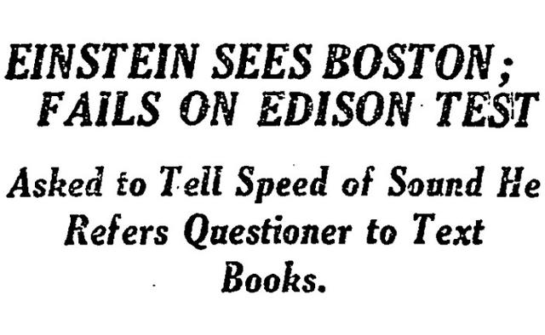

爱因斯坦抵达波士顿，在爱迪生的调查问卷中，没能回答出声音的速度是多少，他让提问者看课本！随着爱因斯坦的名气越来越大，爱迪生抓住许多机会嘲笑他的智慧是空灵而不切实际的。总的来说，爱迪生看重的是动手能力，而不是文凭。例如，当他的儿子西奥多于1923年从麻省理工学院毕业时，爱迪生说：

他是个好孩子，但他的特长是数学。我有点担心，因为他可能会和爱因斯坦一起飞到云里去。如果他那样做，我恐怕他不会和我一起工作。

爱迪生希望能说服西奥多从事与他类似的实际工作。这意味着他要放松对其他申请者的一些期望。他向媒体承认，如果西奥多申请这家家族企业的工作，他可以不参与问卷调查。西奥多最终接受了他父亲的提议。

不久之后，爱迪生给《纽约时报》的编辑写了一封信，指责他暗示爱因斯坦的工作没有实用价值。它指出，爱迪生的许多发明都是基于19世纪迈克尔·法拉第发现的电磁原理，例如电磁感应的概念。

爱迪生从来没有想到爱因斯坦的一些“抽象”思想，如光电效应，会有实际用途。在这种情况下。今天的电子相机利用了爱因斯坦的聪明想法，把源源不断的光子转换成数码照片。

在他的余生中，爱迪生发现自己的才能可与爱因斯坦相比。1931年爱迪生84岁生日时，一位记者问他：

你认为爱因斯坦理论怎么样，爱迪生先生？

爱迪生的回答是这样的：

我不相信爱因斯坦的理论，因为我听不懂。

虽然爱迪生的问卷调查已经从历史上消失，但1926年开发的一种更详细的评估，即学术能力倾向测试(SAT)，已经成为大学录取的主要试金石之一。它的提出者，心理学家卡尔·布里格姆是一个有争议的人物，因为他曾经是优生学和种族优越论的倡导者。

1923年，布里格姆出版了一本臭名昭著的种族主义书籍《美国情报研究》，书中他得出结论：“北欧民族”比其他所有民族都优越。他试图用来自军队调查问卷的虚假数据来“科学地”证明来自南欧、中欧、非洲和世界其他地方的移民的劣等性。后来，当他试图推广和推销SAT时，他疏远了自己的种族主义观点，并试图采取更中立的立场。

随着1933年希特勒的崛起，爱因斯坦离开了德国柏林，搬到了新泽西州的普林斯顿。令他沮丧的是，他在美国和欧洲都发现了种族主义。布里格姆的著作是种族不公正现象泛滥的一部分。看到德国反犹主义的可怕影响，爱因斯坦憎恶种族优越感。因此，他成为美国民权运动强有力的早期倡导者。在公开反对歧视的过程中，他与保罗·罗布森、玛丽安·安德森和其他非裔美国名人成为了朋友。

就像命运所安排的那样，爱因斯坦和布里格姆将成为普林斯顿大学枝叶繁茂的默瑟街的邻居。就像在《阴阳魔界》里一样，民权倡导者和种族主义心理学家注定要进行一场挨家挨户的较量。虽然两人之间没有直接争吵的记录，但奇怪的是，他们的宠物在公开场合发生了小冲突。

据《普林斯顿校友周刊》1940年4月26日报道，布里格姆养了一只名叫“躯干”的红色恶犬，它是在纳粹统治下由柏林最著名的警犬训练师养大的。爱因斯坦养了三只猫，大概是和平的。(他最出名的猫名叫“老虎”）。

把所有这些放在一起，我们就能明白为什么爱因斯坦不喜欢能力测试了。即使他试图忘记与爱迪生的不愉快经历，他的宠物也会提醒他，他们是如何被布里格姆的猎犬欺负的。如果爱因斯坦被迫在所谓的天才标准中做出选择，他肯定会选择“以上皆非”。